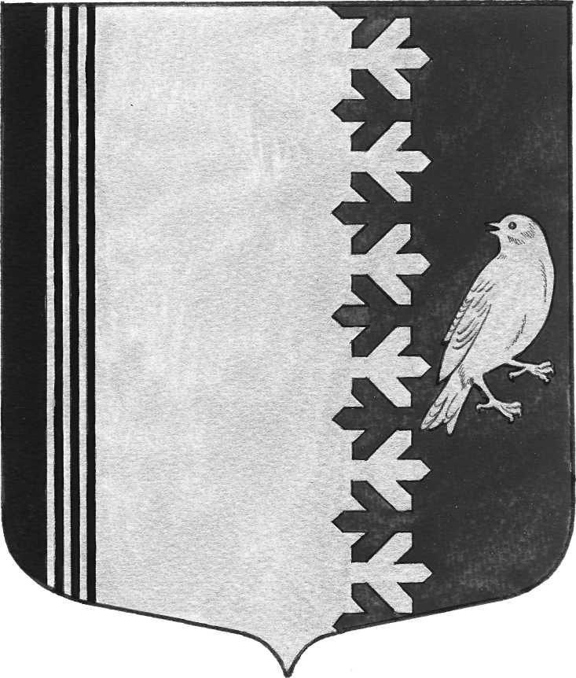

СОВЕТ ДЕПУТАТОВ МУНИЦИПАЛЬНОГО ОБРАЗОВАНИЯ
ШУМСКОЕ СЕЛЬСКОЕ ПОСЕЛЕНИЕ
КИРОВСКОГО МУНИЦИПАЛЬНОГО РАЙОНА
ЛЕНИНГРАДСКОЙ ОБЛАСТИ

РЕШЕНИЕ

от 31 января 2025 года № 27

О внесении изменений
в решение совета депутатов «О бюджете муниципального образования
Шумское сельское поселение Кировского муниципального района
Ленинградской области на 2025 год и на плановый период 2026 и 2027 годов»

Статья 1
Внести в решение совета депутатов муниципального образования Шумское сельское поселение Кировского муниципального района Ленинградской области от 13.12.2024 № 13 «О бюджете муниципального образования Шумское сельское поселение Кировского муниципального района Ленинградской области на 2025 год и на плановый период 2026 и 2027 годов следующие изменения:
1) в статье 1:
а) в части 1 цифры «40 238,5» заменить цифрами «74 599,5», цифры «40 238,5» заменить цифрами «73 786,8»,
дополнить абзацем следующего содержания:
«профицит местного бюджета на 2025 год в сумме 812,7 тысяч рублей.»;
б) часть 2 изложить в следующей редакции:
«2. Утвердить основные характеристики местного бюджета на плановый период 2026 и 2027 годов:
прогнозируемый общий объем доходов местного бюджета на 2026 год в сумме 43 109,0 тысяч рублей и на 2027 год в сумме 38 544,2 тысячи рублей;
общий объем расходов местного бюджета на 2026 год в сумме 43 109,0 тысяч рублей, в том числе условно утвержденные расходы в сумме 965,0 тысяч рублей, и на 2027 год в сумме 38 544,2 тысячи рублей, в том числе условно утвержденные расходы в сумме 1 740,0 тысяч рублей.»;

2) часть 6 статьи 3 изложить в следующей новой редакции:

«4. Утвердить объем бюджетных ассигнований дорожного фонда Шумского сельского поселения Кировского муниципального района Ленинградской области:
на 2025 год в сумме 4 249,1 тысяч рублей,
на 2026 год в сумме 4 295,6 тысяч рублей,
на 2027 год в сумме 4 694,2 тысяч рублей.»;
3) часть 4 статьи 4 изложить в следующей новой редакции:
«4. Утвердить расходы на обеспечение деятельности администрации МО Шумское сельское поселение
на 2025 год в сумме 15 436,4 тысяч рублей,
на 2026 год в сумме 15 187,7 тысяч рублей,
на 2027 год в сумме 15 268,7 тысяч рублей.»;

5) приложение 1 «Прогнозируемые поступления налоговых, неналоговых доходов и безвозмездных поступлений в бюджет муниципального образования Шумское сельское поселение Кировского муниципального района Ленинградской области по кодам видов доходов на 2025 год и на плановый период 2026 и 2027 годов» изложить в новой редакции (прилагается);

6) приложение 2 «Распределение бюджетных ассигнований по целевым статьям (муниципальным программам и непрограммным направлениям деятельности), группам видов расходов классификации расходов бюджетов, а также по разделам и подразделам классификации расходов бюджета МО Шумское сельское поселение на 2025 год и плановый период 2026 и 2027 годов» изложить в новой редакции (прилагается);

7) приложение 3 «Ведомственная структура расходов бюджета МО Шумское сельское поселение на 2025 год и плановый период 2026 и 2027 годов» изложить в новой редакции (прилагается);

8) приложение 4 «Распределение бюджетных ассигнований Шумского сельского поселения по разделам и подразделам классификации расходов бюджетов на 2025 год и плановый период 2026 и 2027 годов» изложить в новой редакции (прилагается);

9) приложение 6 «Адресная программа капитального строительства и капитального ремонта (ремонта) объектов муниципального образования объектов муниципального образования Шумское сельское поселение Кировского муниципального района Ленинградской области на 2025 год и плановый период 2026 и 2027 годов» изложить в новой редакции (прилагается);

10) приложение 9 «Программа муниципальных внутренних заимствований бюджета МО Шумское сельское поселение на 2025 год и плановый период 2026 и 2027 годов» изложить в новой редакции (прилагается);

11) приложение 10 «Источники внутреннего финансирования дефицита бюджета МО Шумское сельское поселение на 2025 год и плановый период 2026 и 2027 годов» изложить в новой редакции (прилагается).

Статья 2
Настоящее решение вступает в силу со дня официального опубликования.

Глава муниципального образования В.Л. Ульянов

